

MERSİN İLİ, AKDENİZ İLÇESİ, BAHÇE-BARIŞ MAHALLELERİ, 1. BÖLGE KENTSEL DÖNÜŞÜM VE GELİŞİM PROJE ALANI İÇERİSİNDE 1/5000 ÖLÇEKLİ NAZIM İMAR PLANI DEĞİŞİKLİĞİ

MAYIS 2024

PLANLAMA ALANININ TANIMI
İmar planı değişikliği teklifine konu alanlar Mersin İli, Akdeniz İlçesi, Bahçe Mahallesi, O33-A-18-D, O33-A-23-A halihazır paftalarında yer almaktadır. Plan değişikliği alanlarının konumunu gösteren uydu fotoğrafı aşağıda sunulmuştur.
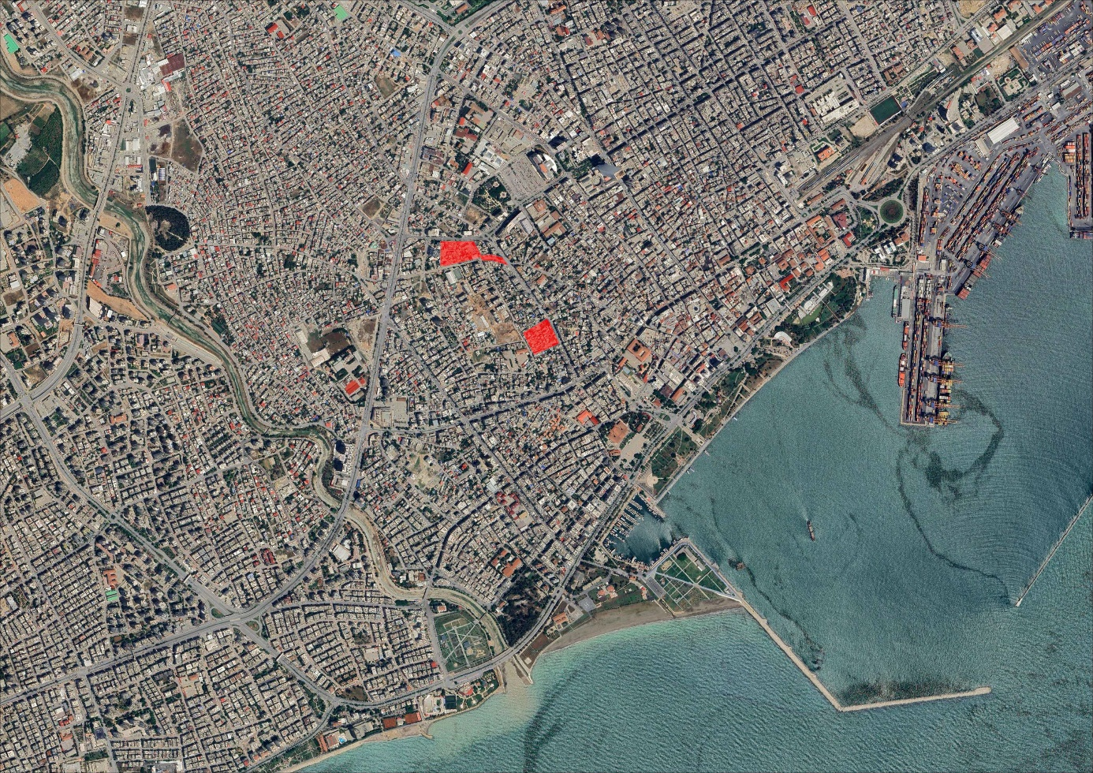
PLANLAMA ALANI
Planlama Alanı ve Çevresine Ait Uydu Görüntüsü
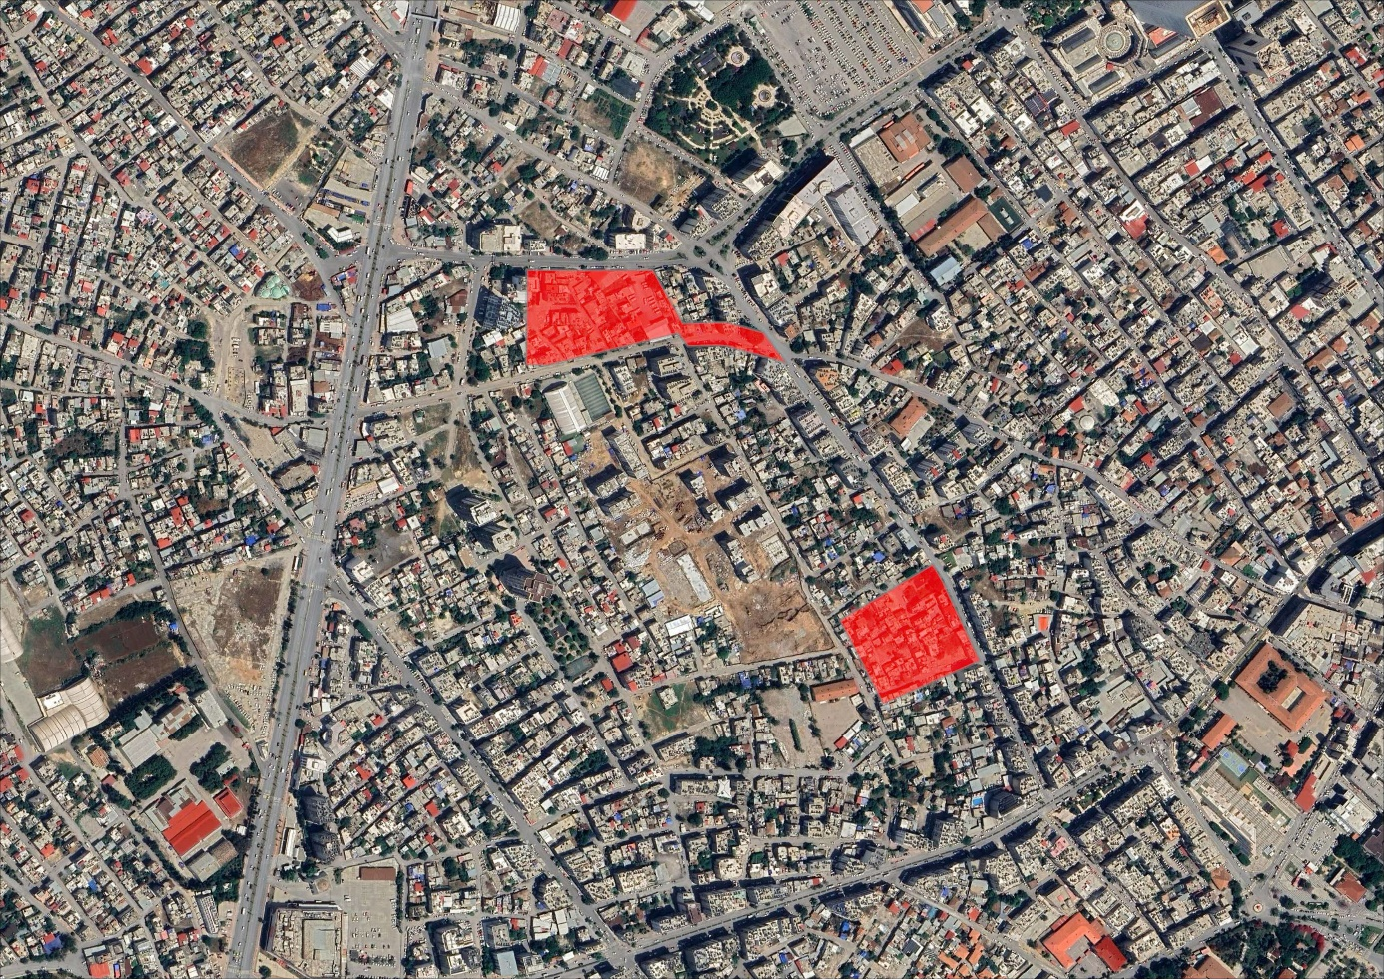
Planlama Alanına Aİt Uydu Görüntüsü

MÜLKİYET BİLGİSİ
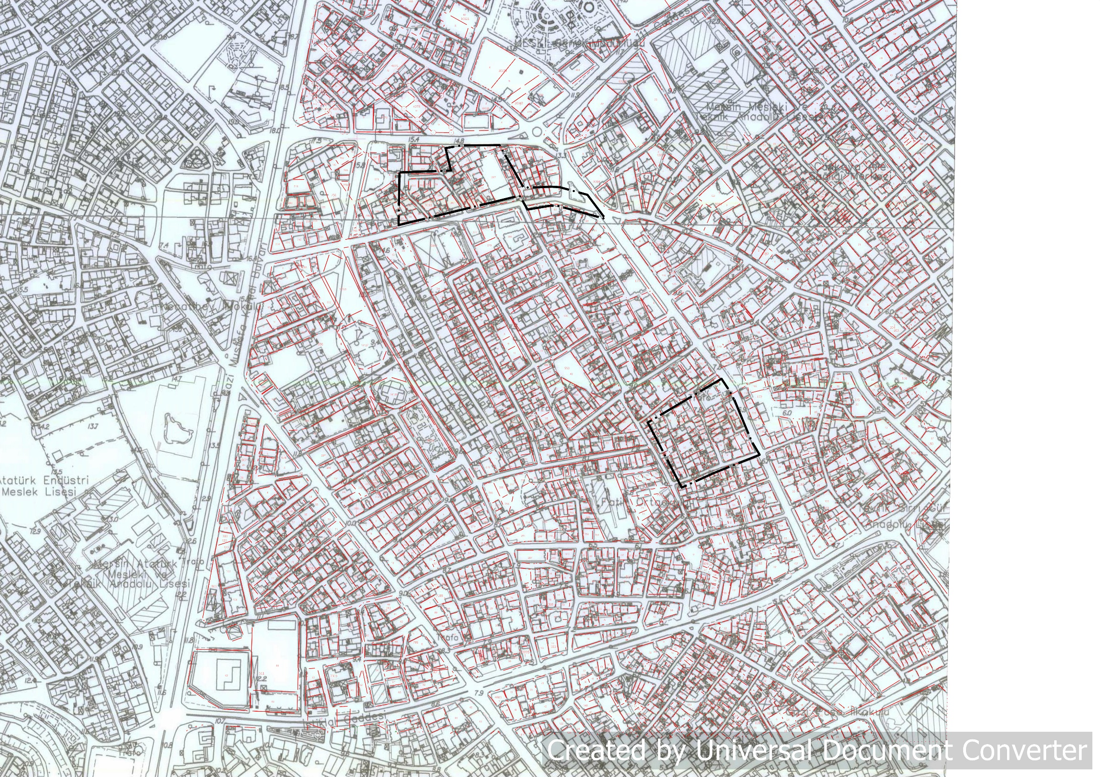
Planlama Alanı Halihazır Üzerinde Mülkiyet Bilgisi

PLANLAMA ALANI YAKIN ÇEVRESİ MER’İ PLAN BİLGİSİ

Planlama alanı; Akdeniz İlçesi, Bahçe-Barış Mahalleleri 1. Bölge Kentsel Dönüşüm Ve Gelişim Alanı sınırları içerisinde Mersin Büyükşehir Belediye Meclisi’nin 15.12.2023 tarih ve 671 sayılı kararı ile onaylanan 1/5000 ölçekli Nazım İmar Planı değişikliği yapılan alanı kapsamaktadır.
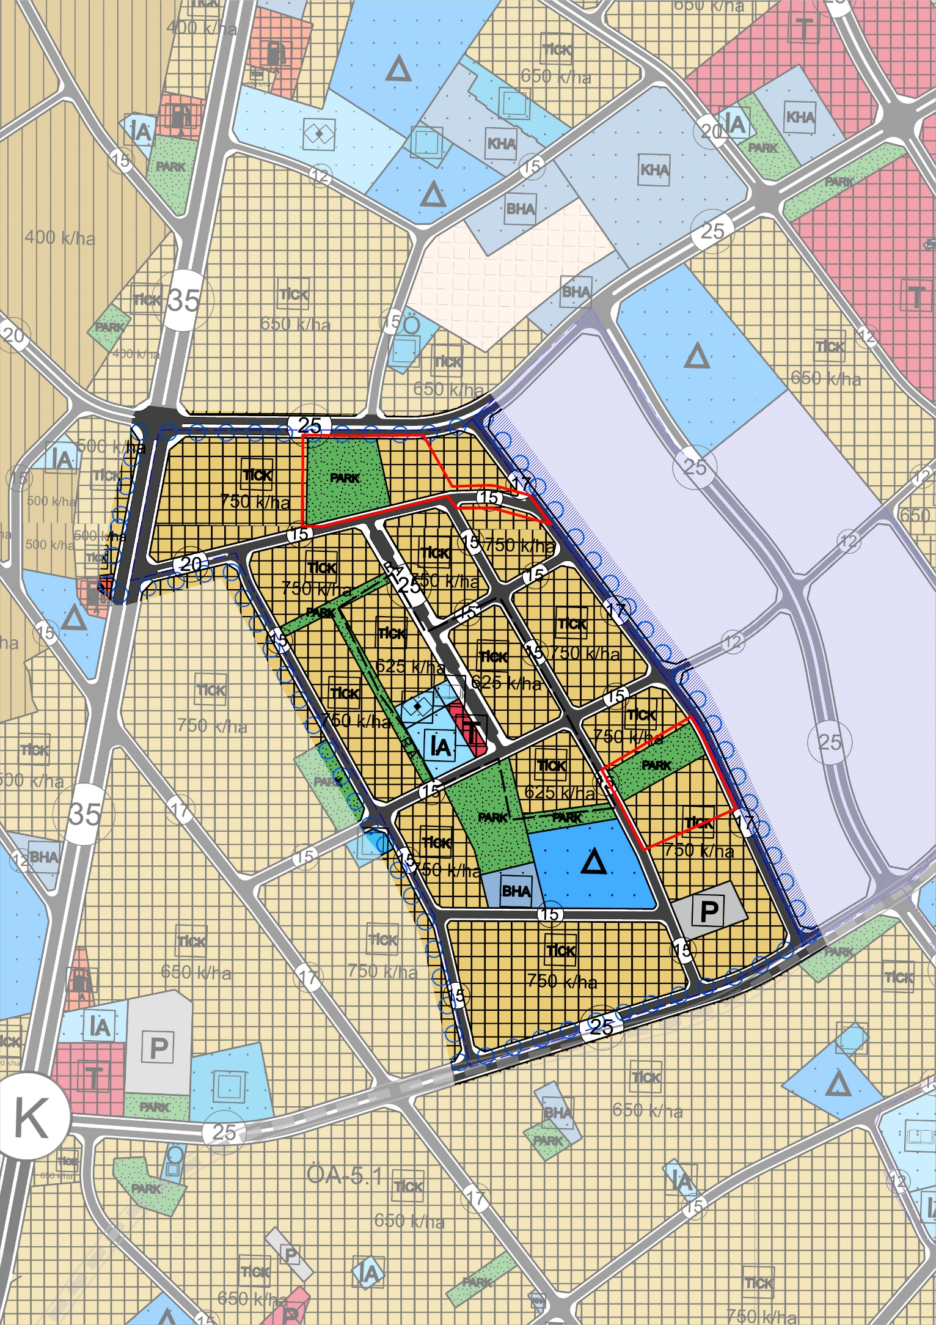
Mersin Büyükşehir Belediye Meclisi’nin 15.12.2023 tarih ve 671 sayılı kararı ile Onaylanan
1/5000 Ölçekli Nazım İmar Planı değişikliği

PLAN DEĞİŞİKLİĞİNİN AMACI
Mersin Büyükşehir Belediye Meclisi’nin 15.12.2023 tarih ve 671 sayılı kararı ile onaylanan Bahçe ve Barış Mahalleleri 1.Bölge Kentsel Dönüşüm ve Gelişim Proje Alanı sınırları içerisindeki 1/5000 ölçekli Nazım İmar Planı değişikliğine askı süresi içerisinde yapılan itirazlar değerlendirilmiş ve Mersin Büyükşehir Belediye Meclisi’nin 13.05.2024 tarih ve 203 sayılı Kararı ile uygun görülmüştür. Mersin Büyükşehir Belediye Meclisi’nin 13.05.2024 tarih ve 203 sayılı Kararında “… söz konusu değişikliği şehircilik ilke ve esaslarına aykırı olduğu anlaşıldığından, askı süresi içerisinde yapılan itirazların kabulüne ve plan değişikliği öncesi plan kararlarına dönülmesinin kabulüne” karar verilmiştir.
PLAN KARARLARI
Bu doğrultuda; söz konusu alanda Mersin Büyükşehir Belediye Meclisi’nin 11.01.2021 tarih ve 24 sayılı kararı ile Onaylanan Kentsel Dönüşüm Ve Gelişim Proje Alanı 1. Bölge 1/5000 Ölçekli Revizyon Nazım İmar Planı kararları geçerlidir.
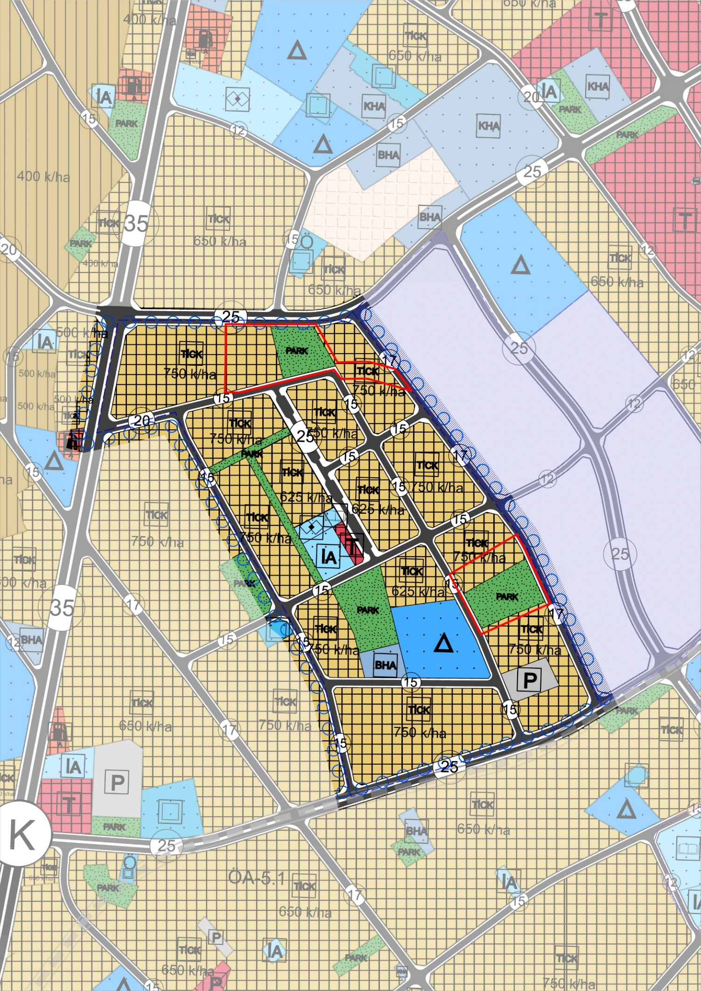

PLAN NOTLARI

1. Bu Plan Fiziki Kararları Lejandı, Plan Notları Ve Plan Açıklama Raporu İle Bir Bütündür.
2. 1/1000 Ölçekli Uygulama İmar Planı Yapılmadan Ruhsat Verilemez.
3. Ticaret + Konut Alanı: Tek Başına Konut Olarak Kullanılmamak Koşuluyla, Ticaret Ve Konut Kullanımlarının Bir Arada Yer Aldığı Alanlardır.
4. Bahçe Ve Barış Mahalleleri 1.Bölge Kentsel Dönüşüm Ve Gelişim Proje Alanı Kapsamında Alınan Tüm Resmi Kurum Ve Kuruluşların Yazılarında Belirttiği Hususlara Ve Mevcut Plan Notlarına Uyulması Zorunludur.
5. Mersin Büyükşehir Belediyesi Nazım İmar Planı Ve Plan Hükümleri İle Plan Üzerinde Belirtilmeyen Hususlarda 5216 Sayılı Yasa İle 3194 Sayılı İmar Kanunu Ve Bu Kanuna İlişkin Yönetmeliklere Uyulması Zorunludur.

